Дистанционный мастер-класс
«Изготовление кораблика из пластиковой бутылки»
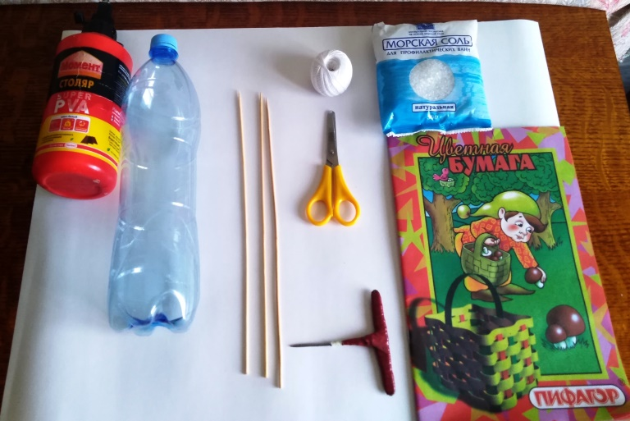 | Для мастер-класса понадобятся следующие материалы и инструменты:  - Клей ПВА  - Ножницы  - Шпажки  - Цветная бумага  - Шило  - Соль или песок для балансировки корабля  - Нитки  - Пластиковая бутылка
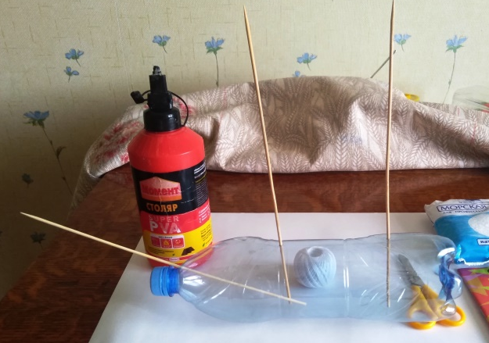 | Проделываем отверстия в пластиковой бутылке и вставляем шпажки.  Мачт может быть 3 или 2.
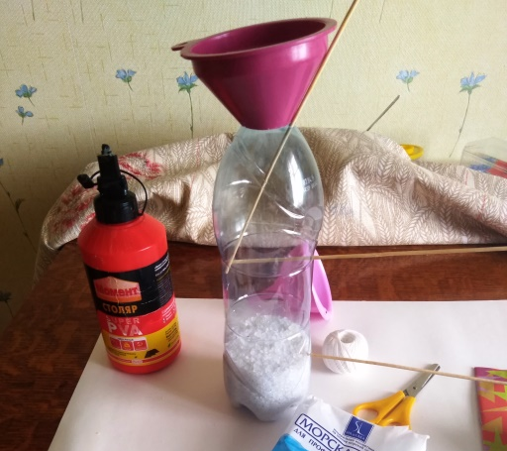 | Пересыпаем в пластиковую бутылку соль или песок, для балансировки корабля
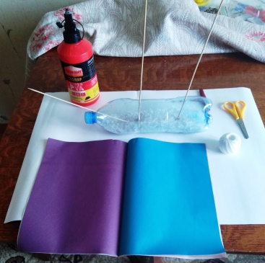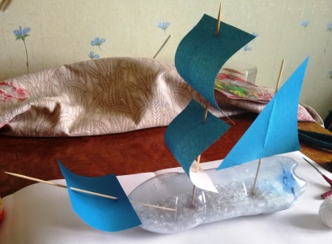 | Вырезаем для корабля паруса  из цветной  бумаги или картона
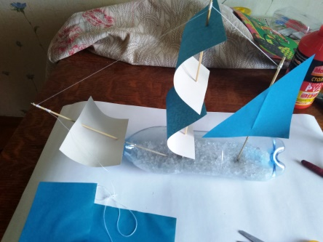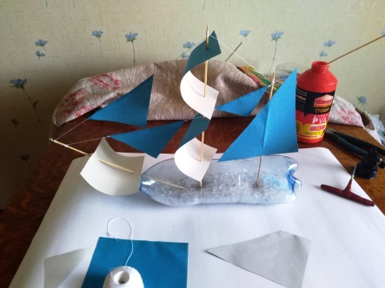 | С помощью ниток натягиваем такелаж и приклеиваем на них косые паруса
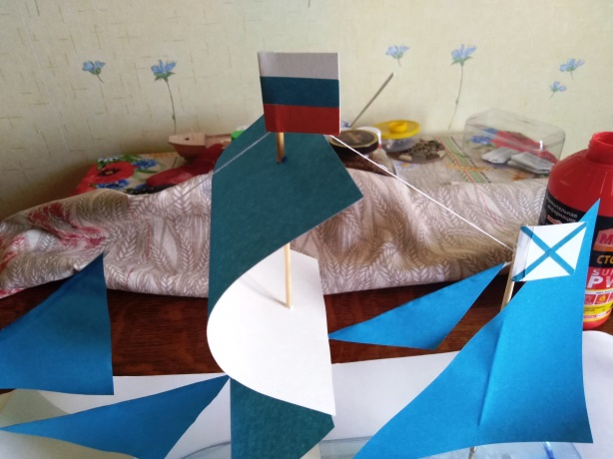 | Из цветной бумаги изготавливаем флаги и приклеиваем на мачты
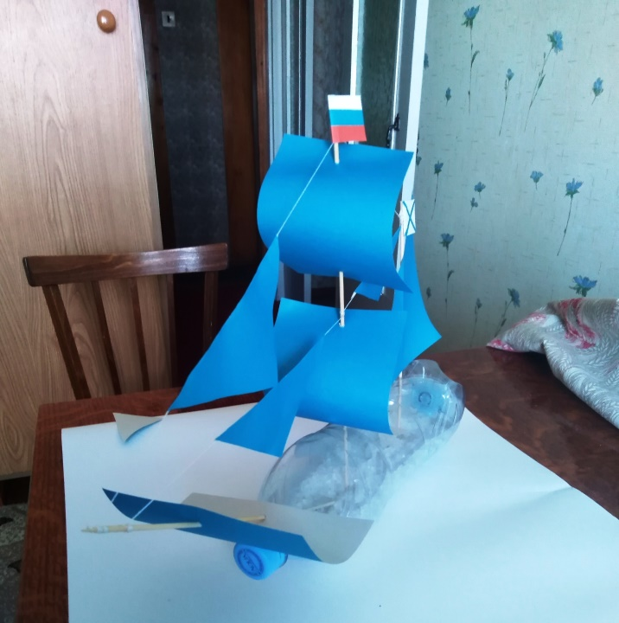 | Итог работы

